муниципальное бюджетное дошкольное образовательное учреждение
детский сад № 8 «Звездочка»

Аналитическая справка
о проведении профилактического мероприятия
«Зимним дорогам – безопасное движение»
в период с 24 декабря 2021 года
по 15января 2022 года
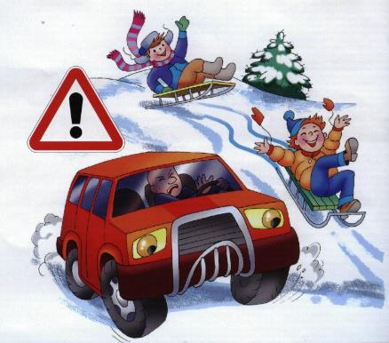

ст. Егорлыкская
2021-2022уч.год
Во исполнение совместного приказа ГУ МВД России по Ростовской области и Министерства общего и профессионального образования Ростовской области от 02.09.2021 №1478/804 «Об организации и проведении социально - значимых мероприятий, направленных на привитие несовершеннолетним навыков безопасного участия в дорожном движении и развитие движения отрядов ЮИД в 2021- 2022 учебном году», а так же в соответствии с приказом РОО № 672 от 20.12.2021г. в период с 24 декабря 2021 года по 15января 2022 года в ДОУ был разработан и реализован план проведения профилактического мероприятия «Зимним дорогам – безопасное движение».
Работа по профилактике ДДТТ с родителями и воспитанию навыков безопасного поведения у детей на улицах – это не одноразовая акция. Педагоги нашего ДОУ проводят её планово, систематически, постоянно.
Вопросы воспитания безопасного поведения на улицах и дорогах у детей дошкольного возраста являются составной частью примерной основной общеобразовательной программы «Детский сад – дом радости», реализуемой в ДОУ. Работа осуществляться в рамках всех разделов и направлений программы через: игру, воспитание навыков поведения, ознакомление с окружающим, развитие речи, художественную литературу, конструирование, изобразительное искусство, музыкальное творчество.
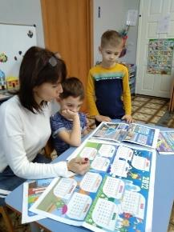
Так же в ДОУ организована работа кружка «Казачий дорожный патруль». Дети, посещающие его являются членами одноимённой команды ЮПИД. Поэтому работа по предупреждению детского дорожно-транспортного травматизма и обучению детей ПДД входит логическим элементом во все виды детской деятельности для того, чтобы полученные «теоретические» знания ребёнок пропускал через продуктивную деятельность и затем реализовывал в играх и повседневной жизни за пределами детского сада.
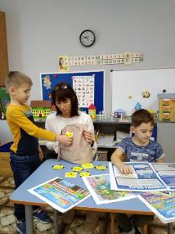
Содержание работы кружка раскрыто в рабочей программе педагога, которая разработана в соответствии с региональной программой работы дошкольных образовательных учреждений по предупреждению детского дорожно-транспортного травматизма «Приключения Светофора» и методическим пособием Т. Ф. Саулиной «Ознакомление дошкольников с правилами дорожного движения». Для работы с детьми 3–7 лет.
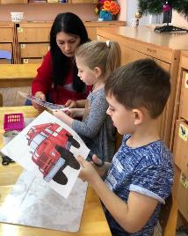
В период проведения профилактического мероприятия педагогами были спланированы и организованя разичнвые виды детской деятельности. Которые помогли создать атмосферу заинтересованности каждого ребёнка в группе. Создать ситуации общения, позволяющие детям проявлять инициативу, самостоятельность, избирательность в способах выполнения задания.
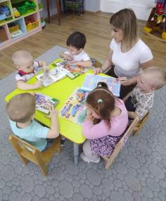
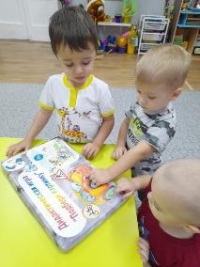
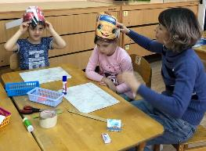
Планирование всех видов деятельности ребёнка в течение всего периода были объединены одной темой: тематические познавательные занятия, практические занятия на моделях «Наш микрорайон», «Наша улица», на различных игровых полях «Перекрёсток», «Атомобильная стоянка», рассказ воспитателя с использованием презентации, просмотр видеофильмов, знакомство с произведениями художественной литературы, рассматривание иллюстраций, картин, заучивание стихов, беседы, продуктивная деятельность, игры- инсценировки и т.д. В каждом конкретном случае педагоги продумали форму взаимодействия: с группой, с подгруппой или индивидуальную.
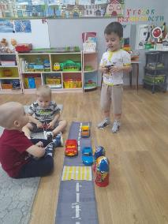
Даже самые маленькие дети группы раннего возраста уже могут узнавать и называть то, что они видят во дворе, на улице: дом, машина, тётя, мяч и т.п.
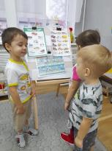
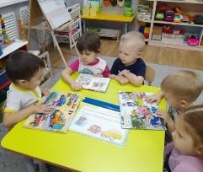
Поэтому играя, они продолжали учиться различать предметы, называть их, выбирать по размеру и цвету, выделяя красный, зелёный, жёлтый. Дети с удовольствием переносили в игры впечатления, полученные на прогулке: шофёры едут на машинах, по улицам гуляют люди; построим улицу, где едут машины. В играх дети учились общаться друг с другом в соответствии с взятыми на себя ролями: шофёр и пассажир, шофёр и пешеход. Закрепляли навыки организованного поведения на улице: вести себя спокойно, не кричать, не мешать окружающим.

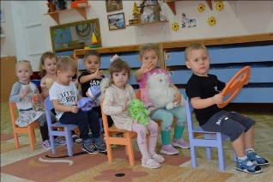
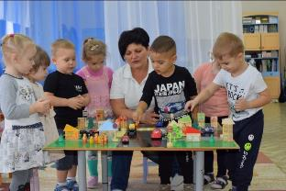
У детей младшей группы происходит активное обогащение опыта разнообразными сенсорными впечатлениями, возрастает интерес к окружающему и, особенно, к средствам передвижения. Поэтому мы считаем необходимым знакомить детей с транспортом, наблюдать с детьми за движением транспорта, узнавать и показывать грузовые и легковые машины, автобус, правильно называть их, различать части машины: кабина, руль, кузов, прицеп, колесо. Мы учим детей различать пассажирский транспорт: автобус, такси и обращать внимание на то, что в этом транспорте ездят люди, а в грузовом транспорте возят грузы.
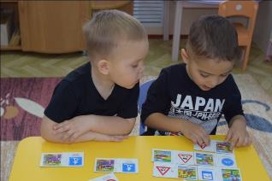
Одним из целевых ориентиров, на этапе завершения дошкольного образования и перехода в начальную школу, является умение разбирать и оценивать множество реальных ситуаций во время прогулок, развить чувство настороженности в опасных ситуациях, научиться контролировать свои эмоции и реакции, управлять своим телом, понимать его физические границы и возможности, переносить приобретенный опыт на новые ситуации, действовать в стандартных ситуациях уверенно, компетентно и предусмотрительно, сформировать привычку правильного поведения на улице. Именно этому учили детей педагоги старшей дошкольной группы.
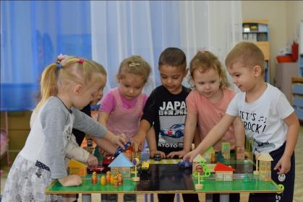
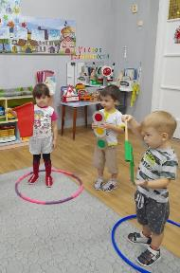
С этой целью были заплонированы и проведены подвижные, дидактические, настольно-печатные, сюжетно-ролевые игры; игры-драматизации.
Выявить имеющиеся знания и представления детей, помогли беседы и викторины:
«Почему детям нельзя выходить на улицу без взрослых?»
«Почему нельзя играть на тротуаре?»
«Какие правила нужно соблюдать при переходе дороги?»
«Что вы знаете о работе инспекторов ГИБДД?»
«Для кого предназначены дорожные знаки?»
«Как надо вести себя на дороге в зимний период?»
и т.д.
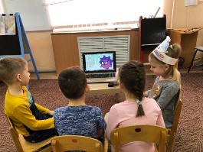
Особую роль в формировании у детей правил безопасного поведения на улице имеют современные наглядные и технические средства обучения. Помогающие реализовать воспитательные задачи, через привитие детям «чувства» улицы и её опасности, умения ориентироваться в дорожной среде. С их помощью воспитатели комплексно решали поставленные задачи.
Дети посмотрели мультифильмы «Аркадий Поровозов», «Уроки безопасности от Смешариков», «Путеествия Вити Растеряйкина» и др.

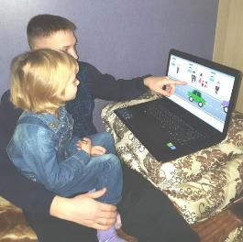
Сигнальные листовки, буклеты, информационные стенды, онлайн-консультации помогли родителям быть не только в куре происходящего, но и позволили принять непосредственное активное участие в проведении профилактического мероприятия «Зимним дорогам – безопасное движение».
